ANNEAL真空退火炉
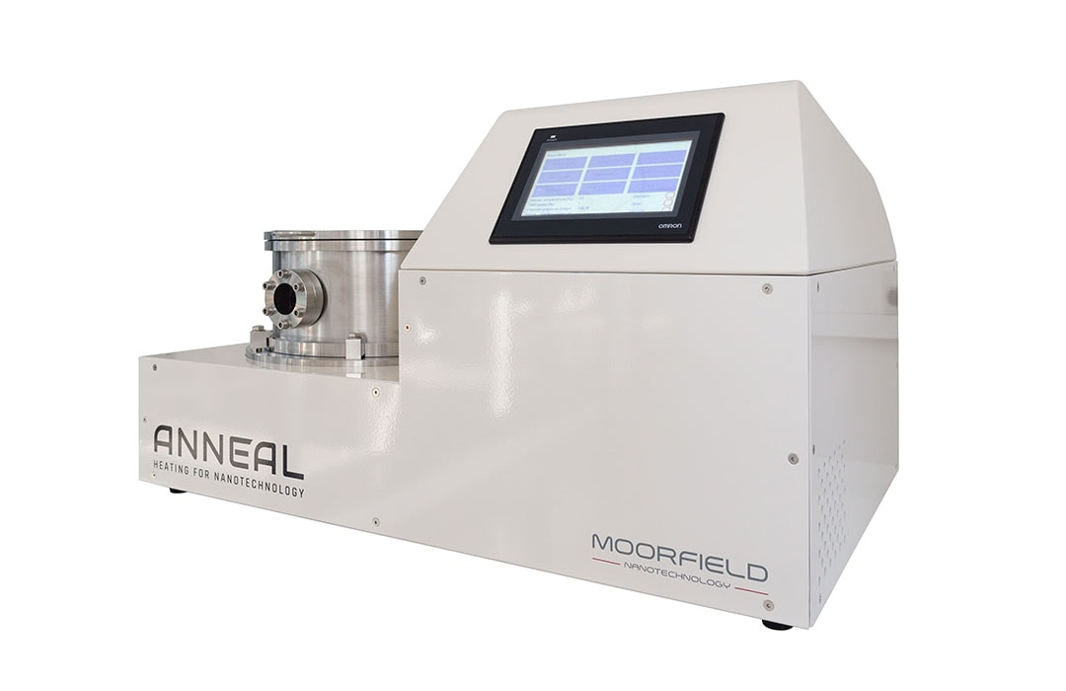
- 产品简介：
ANNEAL真空退火炉是英国MOORFIELD公司的一款桌面式高真空退火装置，最高温度为1000℃，真空度可达5×10⁻⁷mbar，并且可以精密控制退火的气氛，样品最大尺寸为6寸，是二维材料及薄膜器件退火的理想选择工具之一。
- 产品特性及主要参数：
• 桌面型真空退火装置
• 样品最大尺寸：6寸或者4寸圆片
• 温度有两个方案可供选择：
1）1000℃高温：加热材料为SIC涂层的石墨材料或者CCC材料，分辨率±1℃
2）600℃高温：采用石英灯加热，兼容普通空气环境，价格便宜，分辨率±1℃
• 高精度气体控制：在退火时可支持3通道气体控制： Ar，O₂与N₂，质量流速可控。
• 极高分辨率压力全自动控制：低至0.1mbar，退火是压力的而控制至关重要，尤其是二维材料，纳米薄膜材料，压力控制的越精准越好。
• 真空度低至<5 × 10-7 mbar
• 操作简单
• 可自定义退火程序并具有储存功能
• 维护简单
• 操作及其安全，有各种安全保护装置
• 兼容超净间
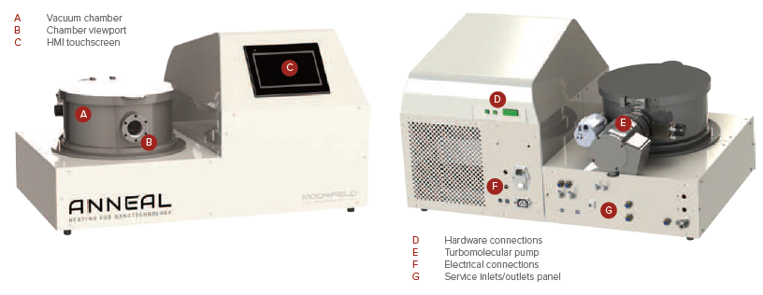
退火炉结构图

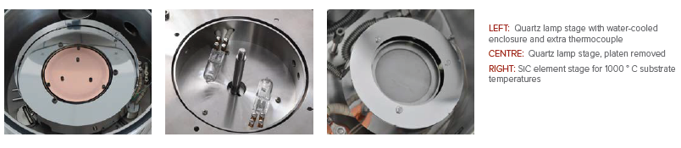
加热台外观图

- 产品应用：
• 纳米薄膜退火处理
• 二维材料退火处理
• 金属材料，陶瓷材料等退回处理

- 典型用户：

• the University of Exeter(UK)

• the University of Manchester(UK)
• ICFO – The Institute of Photonic Sciences ( Spain)
• the University of Cambridge and Nokia Research Centre (UK)

